Задания для 5Б класса
Предмет | Задание | Форма контроля
Литература | С41-44 читать, ответить письменно на вопросы №1,2 на с51 | Выполненные задания прислать на почту учителя olga_shapoval73@mail.ru
Математика | Прочитать п.3.1  Задание №40 на платформе УЧИ.РУ (срок выполнения задания с 03.02.2022 по 05.02.2022) | Проверка выполнения задания на платформе УЧИ.РУ
Биология | Смотри ниже | Задания выполнить в тетради. Проверка заданий учителем на уроке.
Английский язык | Стр.117 №2 записать в тетрадь отсутствующие номера и перевести их. Стр. 117№3А устно, №3Б составить 5 предложений по первому образцу и 5 предложений по второму образцу. | Сфотографировать выполненные упражнения. Прислать учителю на электронную почту distantschool3@yandex.ru
Физическая культура | Смотри ниже | Проверка заданий учителем по состоянию ЧСС
Биология | Смотри ниже | Задания выполнить в тетради. Проверка заданий учителем на уроке.

Биология
Тема: «Среды жизни планеты Земля» (параграф 17). Прочитать и выполнить задания.

Задание 1
Сформулируйте и запишите определение понятия «среда жизни».

Задание 2
Заполните таблицу.
Обитатели разных сред жизни

Среда жизни | Обитатели
Наземно-воздушная
Водная
Почвенная
Организменная

Задание 3
Соедините линиями названия организмов и сред жизни, в которых организмы обитают. Ниже запишите свой ответ в краткой форме.

1. Окунь а) Водная среда
2. Дождевой червь б) Почва
3. Водяная лилия в) Наземно-воздушная
4. Крот г) Организм
5. Заяц
6. Пчела
7. Паразитический червь
8. Лишайник
9. Вирус

1 2 3 4 5

6 7 8 9

Задание 4
Укажите главное отличие водной среды жизни от наземно-воздушной.

Биология
Тема: «Экологические факторы среды» (параграф 18). Прочитать и выполнить задание.
- Распределите факторы среды в три столбика по группам: лесной пожар, погоня за зайцем, выпавший снег, выбросы в атмосферу, поедание малины медведем, знойная жара, сброс сточных вод в реку, опыление растения, дождь
Факторы неживой природы | Факторы живой природы | Антропогенный фактор

- Какое воздействие на живые организмы оказывают люди, посещая летом лес или парк?
Примеры положительного воздействия:
Примеры отрицательного воздействия:
Физическая культура
Подготовительная часть:
См.рис 1. Выполнять по 15 раз.
Основная часть:
И.П. – лёжа на спине, руки за голову, пальцы в замок, ноги согнуты в коленях
Поднимание туловища . 2х15

И.П. – упор лёжа
отжимание. 2х10

И.П.- лёжа на груди , руки за голову пальцы в замок.
Поднять туловище, руки и прямые ноги и вернуться в И.П 2х10

И.П. – ноги на ширине стопы, руки за спину
Приседания в быстром темпе 2х20

Прыжки на скакалке 2х30 сек. (Можно не использовать скакалку)
Заключительная:
И.П.- стойка , ноги по ширине плеч.
Протяните левую руку через верхнюю часть тела чуть выше груди. Рука прямая и находится параллельно полу. Помогайте себе правой рукой, аккуратно обхватывая локоть левой руки и усиливая растяжку. Почувствуйте растяжку.
И.П.- стойка, ноги в стороны.
Поочередные наклоны к ногам, выдох при наклоне.
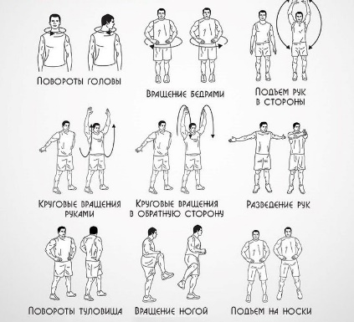 Рис. 1

